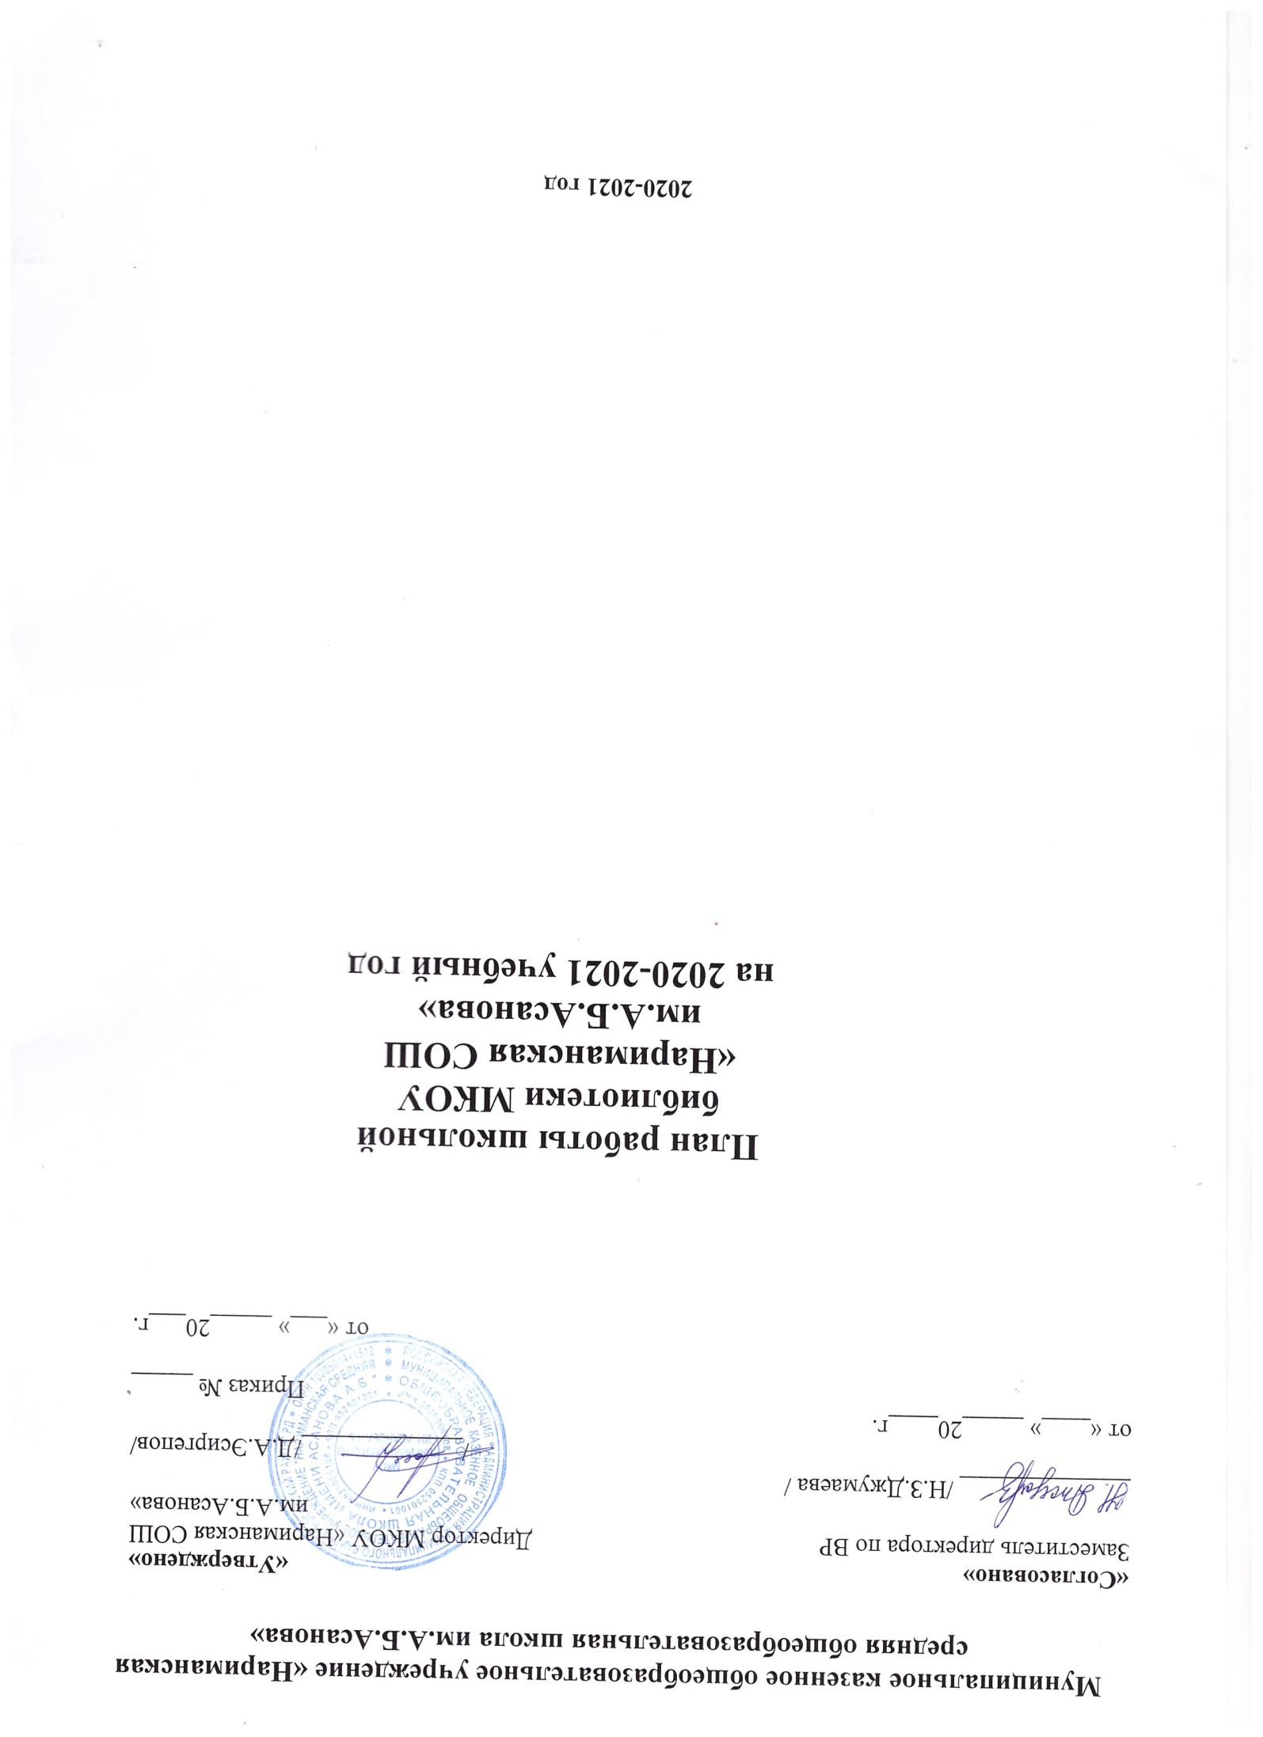

**Муниципальное казенное общеобразовательное учреждение «Нариманская средняя общеобразовательная школа им.А.Б.Асанова»**

|  |  |
| --- | --- |
| **«Согласовано»**  Заместитель директора по ВР  ______________ /Н.З.Джумаева /  от «____» _____20____г. | **«Утверждено»**  Директор МКОУ «Нариманская СОШ им.А.Б.Асанова»  /_____________/Д.А.Эсиргепов/  Приказ № _____  от «___» _____20___г. |

# План работы школьной библиотеки МКОУ «Нариманская СОШ им.А.Б.Асанова»

**на 2020-2021 учебный год**

**2020-2021 год**

# План работы школьной библиотеки МКОУ «Нариманская СОШ им.А.Б.Асанова»

**на 2020-2021 учебный год**

**Цель** школьной библиотеки на **2020-2021год:**

создание условий для формирования духовно-нравственной, творческой, нравственно и физически здоровой личности, способной на сознательный выбор жизненной позиции, умеющей ориентироваться в современных условиях используя разные технологии.

**Задачи:**

-формирование у обучающихся гражданско-патриотического сознания, духовно-нравственных ценностей гражданина России;

-создавать условия для формирования у учащихся культуры сохранения собственного здоровья, способствовать преодолению вредных привычек учащихся средствами физической культуры и занятиями спортом;

-использовать активные и творческие формы воспитательной работы;

-развивать у школьников черты толерантной личности с целью воспитания чутких и ответственных граждан, открытых восприятию других культур, способных ценить свободу, уважать человеческое достоинство и индивидуальность;

-создание благоприятных условий для самореализации учащихся.

**Основные направления воспитательной работы:**

-нравственное и правовое воспитание;

-гражданское и патриотическое воспитание;

-эстетическое и экологическое воспитание;

-профилактика правонарушений среди подростков;

-культурно - просветительская работа;

-развитие культурных традиций своего народа;

-общешкольные праздники, КТД, традиции школы;

-взаимодействие школы с учреждениями дополнительного образования;

-организация каникулярного чтения детей.

***Работа библиотеки на 2020-2021 учебный год:***

**Формирование библиотечного фонда**

|  |  |  |  |
| --- | --- | --- | --- |
| **№ п/п** | **Содержание работы** | **Сроки** | **Ответственные** |
| 1. **Работа с учебным фондом** | | | |
| 1. | Диагностика обеспеченности учащихся школы учебниками и учебными пособиями на 2020-  2021уч.г. | Сентябрь | Библиотекарь |
| 2 | Составление отчетных документов | Сентябрь | Библиотекарь |
| 3 | Комплектование фонда учебной литературой  а) работа с перспективными библиографическими изданиями (тематическими планами издательств, перечнями учебников и учебных пособий, рекомендованных МО РФ и РД);  б) составление совместно с учителями – предметниками заказа на учебники с учетом их требований;  в) прием и обработка поступивших учебников:  -оформление накладных;  -запись в книгу суммарного учета;  -штемпелевание; | Январь-февраль  В теч.уч.года | Библиотекарь |

|  |  |  |  |  |
| --- | --- | --- | --- | --- |
|  | -оформление картотеки;  -закупка учебной литературы на родительские средства | |  |  |
| 4 | Приём и выдача учебников;  Обеспечить выдачу учебников в полном объёме | | Май-июнь Август-сентябрь | Библиотекарь |
| 5 | Информирование учащихся и учителей о новых поступлениях учебников и учебных пособий | | Сентябрь | Библиотекарь |
| 6 | Оформление выставки: «Знакомьтесь - новые учебники». | | Сентябрь | Библиотекарь |
| 7 | Списание фонда с учетом ветхости и смены программ | | Май | Библиотекарь |
| 8 | Проведение работы по сохранности учебного фонда (рейды по классам с подведением итогов) | | В теч.уч.  года | Библиотекарь, актив |
| 9 | Работа с резервным фондом учебников:  -ведение учета;  -размещение на хранение;  -передача в другие школы | | Сентябрь-октябрь | Библиотекарь, актив |
| 2. **Работа с фондом художественной литературы** | | | | |
| 1. | Обеспечение свободного доступа:  -к художественному фонду (для учащихся 1-4 кл)  -к фонду периодики (для всех учащихся) | Постоянно | | Библиотекарь |
| 2. | Своевременное проведение обработка и регистрация поступающей литературы | По мере поступления | | Библиотекарь |
| 3. | Выдача изданий читателям | Постоянно | | Библиотекарь |
| 4. | Соблюдение правильной расстановки фонда на стеллажах | Постоянно | | Библиотекарь |
| 5 | Создание и поддержка комфортных условий для работы читателей | Постоянно | | Библиотекарь |
| 6 | Систематическое наблюдение за своевременным возвратом в библиотеку выданных изданий | Конец четверти | | Библиотекарь |
| 7 | Работа по мелкому ремонту художественных изданий, методической литературы и учебников с привлечение актива библиотеки и учащихся на  уроках труда в начальных классах | На каникулах, в теч. уч.года | | Библиотекарь, актив |
| 8 | Периодическое списание фонда с учетом ветхости и морального износа | Май | | Библиотекарь |
| **3. Комплектование фонда периодики** | | | | |
| 1 | Организация и оформление  подписки учителей на 1и 2 полугодие 2021года | | Октябрь и май | Библиотекарь |
| 2 | Подшивка и хранение периодических изданий | | Постоянно | Библиотекарь |

|  |  |  |  |
| --- | --- | --- | --- |
| **4.Введение СБА (справочно-библиографического аппарата)** | | | |
| 1 | Пополнение и редактирование алфавитного и систематического каталогов | В течение года | Библиотекарь |
| 2 | Пополнение и редактирование картотек:  -учебники  -периодические издания  -журнальных статей | В течение года | Библиотекарь |
| 3 | Формирование информационно- библиографической культуры:  -знакомство с библиотекой 1 кл;  -громкие чтения, беседы в начальных классах;  -библиотечные уроки по формированию информационной культуры | сентябрь - май | Библиотекарь |
| 4 | Этапы совершенствования ШБ  Электронная каталогизация новых поступлений художественной и методической литературы | По мере поступления | Библиотекарь |
| 5 | Электронная каталогизация учебников по авторам предметам и классам | По мере поступления | Библиотекарь |
|  |  |  |  |

|  |  |  |  |
| --- | --- | --- | --- |
| **5. Работа с читателями** | | | |
| **№ пп** | **Содержание работы** | **Сроки** | **Ответственные** |
|  | *Индивидуальная работа* |  |  |
| 1 | Обслуживание читателей на абонементе: учащихся, педагогов, работников школы, родителей | постоянно | Библиотекарь |
| 2 | Рекомендательные беседы при выдаче книг | постоянно | Библиотекарь |
| 3 | Рекомендательные и рекламные беседы о новых книгах, энциклопедия и журналах, поступивших в библиотеку | По мере необходимости | Библиотекарь |
|  | *Работа с активом* |  |  |
| 1 | Оказание помощи активом при оформлении новых поступлений | По мере поступления | Актив, Библиотекарь |
| 2 | Подшивка газет и журналов | По мере поступления | Актив библиотеки |
|  | *Работа с родителями* |  |  |
| 1 | Предоставление родителям информации о новых учебниках (составление библиографического списка учебников, необходимых школьникам к началу учебного года) | Август, сентябрь | Библиотекарь |
|  | *Работа с педагогическим коллективом:* |  |  |
| 1. | Информирование учителей о новых  поступлениях учебной и методической литературы, педагогических журналах и газет | По мере поступления | Библиотекарь |
| 2 | Консультационно-информационная работа с методическими объединениями учителей-предметников, направленная на оптимальный выбор учебников и учебных пособий в новом  учебном году | Сентябрь- март | Библиотекарь |
| 3 | Месячник школьных библиотек | Октябрь | Библиотекарь |
| 4 | Предоставление классным руководителям 5-11  классов сведений о выданных учащимся учебниках и сданных | Сентябрь, май | Библиотекарь |
| 5 | Информация для учителей о новых поступлениях учебной и методической литературы | По мере поступления | Библиотекарь |
| 6 | Выбор и согласование заказа учебников на 2021- 2022 учебный год | Январь- Февраль | Библиотекарь, учителя-  предметники |
| 7 | Привлечение учителей к проведению совместных мероприятий | В течение года | Библиотекарь, учителя |
| 8 | Поиск литературы и периодических изданий по | По | Библиотекарь |

|  |  |  |  |  |
| --- | --- | --- | --- | --- |
|  | | заданной тематике. Оказание помощи  педагогическому коллективу в поиске информации | требованию |  |
|  | | *Работа с учащимися школы:* |  |  |
| 1 | | Обслуживание учащихся школы | Сентябрь-май | Библиотекарь |
| 2 | | Просмотр читательских формуляров с целью  выявления задолжников (результаты сообщать классным руководителям) | 1 раз в четверть | Библиотекарь |
| 3 | | Проводить беседы с вновь записавшимися читателями о правилах поведения в библиотеке.  О культуре чтения книг, журналов и газет. | Сентябрь-май | Библиотекарь |
| 4 | | Информировать классных руководителей о чтении и посещении библиотеки каждым классом | 1 раз в четверть | Библиотекарь |
| 5 | | Рекомендовать художественную литературу и периодические издания согласно возрастным категориям каждого читателя библиотеки | Постоянно | Библиотекарь |
| **6. Воспитательная работа** | | | | |
| 1 | Выставка новых поступлений учебников « К нам новая книга пришла» | | Сентябрь | Библиотекарь |
| 2 | День родного языка | | Февраль, март | Библиотекарь |
| 3 | *Цикл мероприятий к Неделе детской книги по*  *специальному плану* | | Март | Библиотекарь |
|  | *Реклама библиотеки* | |  |  |
| 1 | Эстетическое оформление библиотеки (включая мелкий ремонт помещения) | | Август, сентябрь- май | Директор Библиотекарь |
| 2. | Реклама о деятельности библиотеки:  -устная (во время перемен, на классных часах)  -наглядная (информационные объявления о выставках, мероприятиях,  проводимых библиотекой) | | Сентябрь -май | Библиотекарь |
| **7.** | **Массовая работа**  Организация и оформление книжных выставок к знаменательным и памятным  датам, мероприятия | | | |

|  |  |  |  |  |  |  |
| --- | --- | --- | --- | --- | --- | --- |
| 1 | 1 сентября - День знаний Информация о новых поступлениях | | | | Сентябрь | |
| 2 | 6 сентября –ко дню рождения Р.Гамзатова  Информационный стенд  Книжная выставка «Буревестник судьбы»  Презентация «Такой великий, такой земной…» | | | |
| 3 | 7сентября – 145 лет со дня рождения русского писателя Александра Ивановича Куприна (1870-1938)  Информационный стенд, чтение рассказов для детей младшего возраста, викторина | | | |
| 4 | 13 сентября –80 лет со дня рождения русского писателя Альберта Анатольевича Лиханова (1935)  Информационный стенд | | | |
| 5 | 15 сентября-День единства народов Дагестана  Информационный стенд  Книжная выставка «Многонациональная Россия-многонациональный Дагестан» | | | |
| 6 | «Тихая осень над миром летит  Медленной птицей…» — конкурс стихотворений 1-4 кл. | | | | Октябрь | |
| 7 | 1 октября - Международный день музыки. Беседы о композиторах  1 октября-День пожилых. | | | |
| 8 | 3 октября – 120 лет со дня рождения поэта С.А. Есенина (1895—1925) Информационный стенд, книжная выставка, чтение произведений  писателя | | | |  | |
| 9 | 26 октября Международный день школьных библиотек.  Викторины | | | |  | |
| 10 | 4 ноября-День народного единства.  «Когда народ един, он непобедим» (беседы) | | | | Ноябрь | |
| 11 | 28 ноября 135 лет со дня рождения поэта и драматурга А.А. Блока (1881- 1921)  Информационный стенд | | | |  | |
| 12 | 30 ноября - День матери России  Конкурс чтецов «Заглянем в мамины глаза» | | | |  | |
| 13 | Лекторий к Международному дню борьбы со СПИДом  Презентация «Коварный враг» | | | | Декабрь | |
| 14 | 12 декабря День Конституции РФ  «Что мы знаем о правах» (1-4, 5-7 классы) | | | |
| 15 | 30 декабря – 150 лет со дня рождения английского писателя Д.Р. Киплинга (1865-1936)  Викторины по произведениям писателя | | | |  | |
| 16 | 1 января - Новый год  Оформление библиотеки  Презентация «Новый год в разных странах мира» | | | |  | |
| 17 | Книжкина больница | | | | 1 день каникул | |
| 18 | 12 января — 140 лет со дня рождения американского писателя Джека Лондона (1876—1918)  Книжная выставка | | | | Январь | |
| 19 | 27 января – День полного снятия блокады с Ленинграда (1944г)  Презентация о подвиге ленинградцев | | | |  | |
| 20 | 17 февраля — 110 лет со дня рождения русского детского поэта Агнии Львовны Барто (1906—1971)  Конкурс чтецов (члены кружка «Почитай-ка!») | | | |  | |
| 21 | День Защитника Отечества  Беседы, презентации | | | | Февраль | |
| 22 | 1 марта — Всемирный день кошек  Рисунки и рассказы детей о своих питомцах | | | | Март | |
| 23 | 3 марта — Всемирный день писателя  Книжная выставка писателей - юбиляров | | | |  | |
| 24 | 8 марта- Международный женский день  «Тебе посвящаю…» - выставка – поэзии ко Дню Матери | | | |  | |
| 25 | 21 марта — Всемирный день поэзии  «Дыхание весны» - поэтическая выставка | | | |  | |
| 26 | 21 марта - Всемирный день Земли  «Струится благодать в поля и в лес» — литературно-экологический ринг  (6-7классы) | | | |  | |
| 27 | 22 марта — Всемирный день водных ресурсов  Экологическая игра «Поле чудес | | | |  | |
| 28 | 2 апреля - Международный день Детской книги  Книги-юбиляры, чтение книг, викторины | | | | Апрель | |
| 29 | 12 апреля — Всемирный день авиации и космонавтики. 60 лет со дня первого полета человека в космос (1961)  Книжная выставка «Первые покорители космоса» | | | |  | |
| 30 | 7 апреля «Здоровый образ жизни»  (Беседы, книжная выставка) | | | |  | |
| 31 | 1 мая Праздник весны и труда  Информационный стенд | | | | Май | |
| 32 | 9 мая 76 годовщине победы в Великой Отечественной Войне  «Сердца моего боль» (беседы, книжные выставки, посвященные памятным датам и героям) | | | |  | |
| 33 | 15 мая – День семьи  Акция «Читаем всей семьей» | | | |  | |
| 34 | 24 мая — День славянской письменности и культуры  «Подвиг Кирилла и Мефодия» беседа | | | |  | |
| 35 | 27 мая — Общероссийский день библиотек  Выставка рисунков «Моя любимая книжка» | | | |  | |
| **7.Профессиональное развитие** | | | | | | |
| **№ пп** | | **Содержание работы** | **Сроки** | | | **Ответственные** |
| *Участие в районных семинарах, МО, совещаниях* | | | | | | |
| 1. | | Курсы по профессиональной переподготовке в ДИРО «Педагог-библиотекарь в образовательно-воспитательной среде школы» | Сентябрь-практика  Октябрь-отчет по практике, госэкзамен | Библиотекарь | | |
| 2. | | Праздничное мероприятие, посвященное Международному Дню школьных библиотек | Октябрь | Библиотекарь | | |
| 1 | | *Самообразование*: | В течение года | Библиотекарь | | |
| 1 | | -регулярно читать периодические издания;  -знакомится с приказами, письмами, инструкциями о библиотечном деле;  - присутствие на открытых мероприятиях;  -индивидуальные консультации |
| 2 | | Использование Интернет ресурсов в помощь самообразованию | В течение года | Библиотекарь | | |
| 3 | | Совершенствование традиционных и освоение новых библиотечных технологий | В течение года | Библиотекарь | | |

|  |  |  |  |
| --- | --- | --- | --- |
| **8.Взаимодействие с другими библиотеками района** | | | |
| № пп | Содержание работы | С какими библиотеками | Ответственные |
| 1 | Взаимообмен учебниками | Школьными библиотеками района | Библиотекарь |
| 2 | Взаимопомощь в работе (при организации мероприятий ) | Районная библиотека | Библиотекарь |
| 3 | Взаимопомощь художественной, учебно-познавательной литературой в учебно- воспитательном процессе | Районная библиотека | Библиотекарь |

Библиотекарь ______________/Тенгизова Б.К./